Nguyễn An Phúc – 21IT639
Bài tập kiểm thử xâm nhập
1. Sử dụng chức năng script của nmap để kiểm thử lỗi SQL injection của 1 máy chủ nào đó => sử dụng trang daotao.vku.udn.vn để thử

Sử dụng câu lệnh: nmap --script=http-sql-injection --script-args http-sql-injection.url=/login daotao.vku.udn.vn để kiểm thử lỗi SQL injection

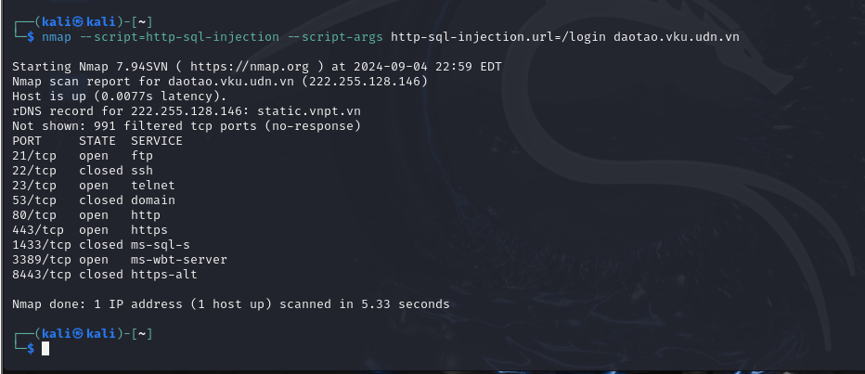

2. Tim hiểu cấu trúc của nmap script và phát triển một script đơn giản cho phép quét các dịch vụ và phiên bản phần mềm của một máy chủ nào đó.

Cấu trúc của Nmap Script
- Nmap Script Engine (NSE) sử dụng ngôn ngữ Lua để viết các script. Một script Nmap thường bao gồm các phần sau:
- Thông tin về script: Bao gồm tên, phiên bản, tác giả, và mô tả về chức năng của script.
- Các thư viện cần thiết: Import các thư viện Lua cần thiết.
- Hàm chính: Hàm thực hiện chức năng chính của script.
- Đăng ký script: Đăng ký script với Nmap để nó có thể được sử dụng.

Phát triển một script đơn giản cho phép quét các dịch vụ và phiên bản mềm của máy chủ daotao.vku.udn.vn

- Tạo một file có tên là service_version_scan.nse
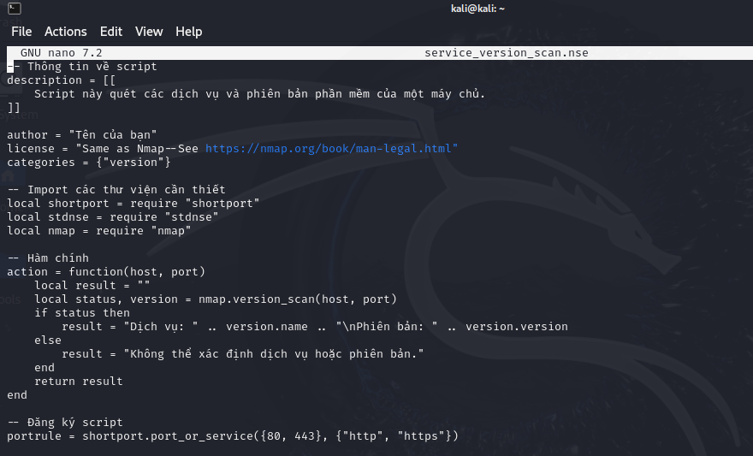
- Chạy script nmap --script=service_version_scan.nse daotao.vku.udn.vn

